臺北市立大同高級中學108學年度第一學期教學研究會/工作坊

國中部【_國文科(領域)】 【第_六_次】會議紀錄
會議時間 | 108年11月14日星期四  13時10分至16時10分 | 會議地點 | 教務處前小圓桌
會議主席 | 邱筠芸 | 會議記錄 | 潘亮君
出席人員 | 如簽到表所列
會議內容
一、工作坊主題：特教研習
(一)筠芸師
自閉症的孩子在跟人相處的過程，難免會有碰撞，但是只要有理解和信任，就能找出溝通的方法。身心障礙的孩子與所有的學生一起學習、一起成長。與身心長礙的孩子相處，要用孩子能理解的語言，直接回答，過長的答案或拐彎抹角只會造成孩子混亂。若您不知道該如何回答孩子的問題，請誠實面對，告訴孩子您真的不知道，但是您會先查資料再告訴他。盡力幫孩子找到他想知道的答案。並留意描述身心障礙人士的用詞，請避免使用過時的貶抑詞彙，如「智障」或「殘障」。此外，請顧及身心障礙人士的感受，如經過他們身邊時，不要說「別看了」或「繼續走」，因為這些話語可能使身心障礙人士感到受傷。與其說「自閉症兒童」，不如說「罹患自閉症的兒童」。教導班級孩子學會尊重，若您聽到孩子與身心障礙者說話時，使用「好笑」或「笨」等負面用語，應立即阻止。
(二)仙珠師
「青春兩好三壞」是有關典型的亞斯伯格症(簡稱 AS)的電影，影片中承翰為「亞斯伯格症」(AS)的學生，他很難能融入同儕的活動，因為「亞斯伯格症」(AS)的學生有人際互動的障礙，無法理解他人的語言，無法同理他人的感受，解讀情境有困難，不擅長解決衝突，因而在人際互動上屢屢遭受挫折。我們能給予這類孩子的協助是讓活動結構化，約定規範並事先預告，對他們有合理的期待，理解他們絕非故意挑釁，這樣的指導方式能協助「亞斯伯格症」(AS)的學生更快更好地融入團體。
「呼叫少年」則是藉著老師和戴助聽器上學的聽障學生葉子豪的互動，希望能落實「心態上」零拒絕，推動融合教育，營造友善且利於學習的校園環境，葉子豪認為「戴助聽器，會被欺負」，因此不願意戴助聽器，但在影片最後，老師在上課時，子豪主動掛上助聽器，因為他交到了好朋友，也了解不要因為身體的缺陷或挫折就放棄正視自己的人生，同時傳達了尊重身障生的想法。
(三)亮君師
此次研習觀賞〈青春倆好三壞〉〈呼叫少年〉兩部影片,當中的主角不論是亞斯或是聽障生,需要的都是周遭的人對其的多一分認識與多一份和善,或許他們在表達上或情感體會上不同於一般人,有其先天上的限制,但只要多理解、多包容、多接觸與多引導,讓孩子覺得自己是被接受的,而不是被排擠的,這對大家而言,何嘗不是一種學習呢?班級中,或多或少都會有這樣的孩子,可能在人際關係上有挫折,但相信只要給其他孩子機會,認識與關懷這些與眾不同的孩子,孩子們都有機會成長,都有機會綻放笑靨
(四)淑恩師
特教影片【青春俩好三壞球】影片一開始就透過教練表達出「每個孩子都有不同的特質，有些是要耐心的觀察、細心的陪伴，才能同理他們的需要。」「每個人都可以用自己的方式看待這個世界，不是嗎？」如果尊重每個人都是獨立個體，應該不會堅持只從自己角度出發。這世界就是如此，每個人都不一樣，面對團體生活，需要理解和信任，如此就能找出溝通的方法。回想自己擔任導師的過程中，班級也會遇到需要協助的特殊孩子，協助融入的過程再再考驗我自己的理智線，尤其是當家長有許多設限之時，如何從中找到破口，讓其他不成熟的孩子能理解並包容，真是一大課題。即便現在，我也仍是一路摸索，畢竟每個特殊的孩子都不同，班級團體的屬性也不同。幸好，這一路都有學校專業的輔導室及特教組協助，不僅提供老師諮詢，甚至協助老師情緒的轉移。
(五)惠玲師
特教的學生與普通的學生一般，有和平與紛爭，且因他們在解讀外界環境的語言有所受限，常常無法採用適當的表達，僅能直率的丟擲「直球式」的語言與行為，反而受到更多的誤解。
或許我們可以試著提醒自己，當特教生與我們或學生直球對決時，提醒自己，或許有些幽微處式我們所忽視的，或是轉換一下環境，提供特教生另一個管道表達他們自己的心聲，當我們不被自我當下急躁的情緒所帶著走時，或許我們才可不急著只看表面，進而覺察到其眼神中有所領悟的光芒，如此越發現其天生的性格與特質，這樣，其內心便可以早早被引領到一個正確的方向，去學習與適應社會。
(六)冠鳳師
這一部電影的主角是一位有亞斯伯格症的人，他老是不了解他人所要表達的意思，對於說謊很固執、不接受，因此他和他的好朋友起爭執，最後因一位女生的小謊而和好，亞斯的孩子有太多的堅持，常造成生活上的不適應，這時要教育他保持彈性是好的，慢慢讓他了解事情能解決，放棄自己部份堅持是好事，讓他理解解決一件事比堅持一件是重要，把亞斯的孩子正常看待，多愛、多包容。
(七)香琴師
呼叫少年一片在傳達人人都會有不方便、不適的時候，因此學習將心比心、接納與包容這群渴望被大家認為「一樣」的同學，善與愛才會萌芽，人與人之間相處會更溫暖。
(八)方婷師
〈特教微電影：青春倆好三壞〉亞斯伯格症可說是一種思考和行為模式異於多數人的人格特質，電影中的承翰即是有這種特質的學生。當第三人介入他和好友子奇間，承翰無法像一般人覺察愛情和友情的分際，人際互動對他來說是困難而沒有彈性的。在他覺得受騙後，也無法清楚表達，只能以單詞貫穿他的感受，用紅色代表他瀕臨爆炸的情緒。
在教學現場，每年幾乎都會碰到有亞斯特質的學生。在溝通上必須用他們能了解的語彙使其進入情境，並經營一個能理解他們的學習環境，才能使他們有信任感，增進溝通意願，並逐步跨出情緒障礙的圍籬。像影片中教練說的，紅色雖然代表憤怒，但也可以是熱情、活潑。引導他們用另一個方式看待世界，他們跟外界溝通的符碼也許就更寬廣了。
〈特教微電影：呼叫少年〉影片中的子豪是聽障學生，為了想跟一般人一樣，他努力讀唇語。為了不被欺負，他在校不戴助聽器。由於發音特殊，他成為同學作弄的對象，甚至被邊緣化。幸好班上有位關心他的同學芷渝，打開了他的心扉，也在暫時性的失聰中同理聽障同學子豪的感受。
除了硬體設施的配合，身心障礙學生更需要友善的學習環境。因先天的限制，他們的接收能力不如正常同學，但他們可能比一般同學更敏感。教師要引導同學同理並接納他們，不要讓他們再承受異樣的眼光。校園是微型社會，落實對身心障礙學生的關懷，即使只是舉手之勞，力量都比想像大，都可以化為流過他們內心深處的暖流。

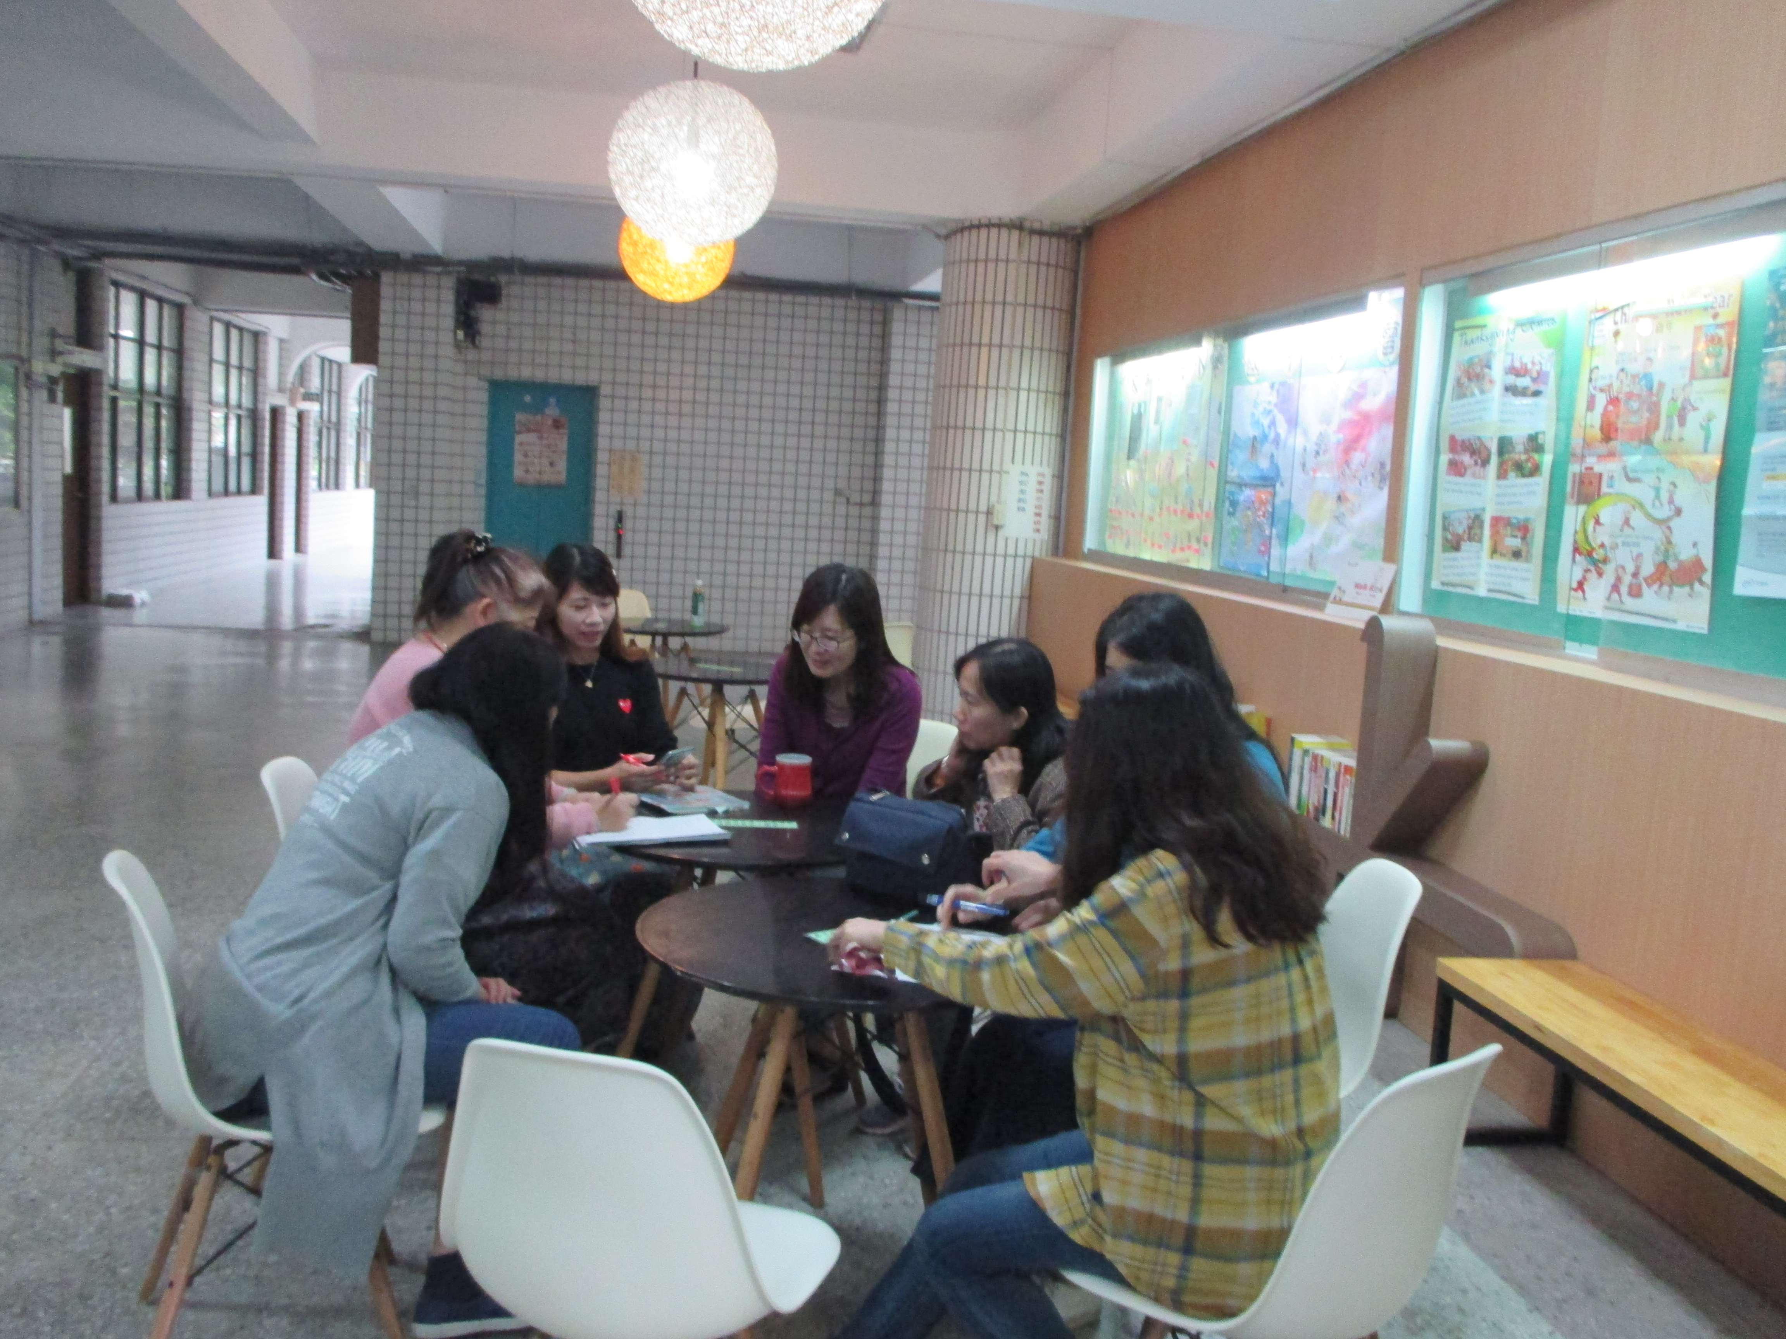 | 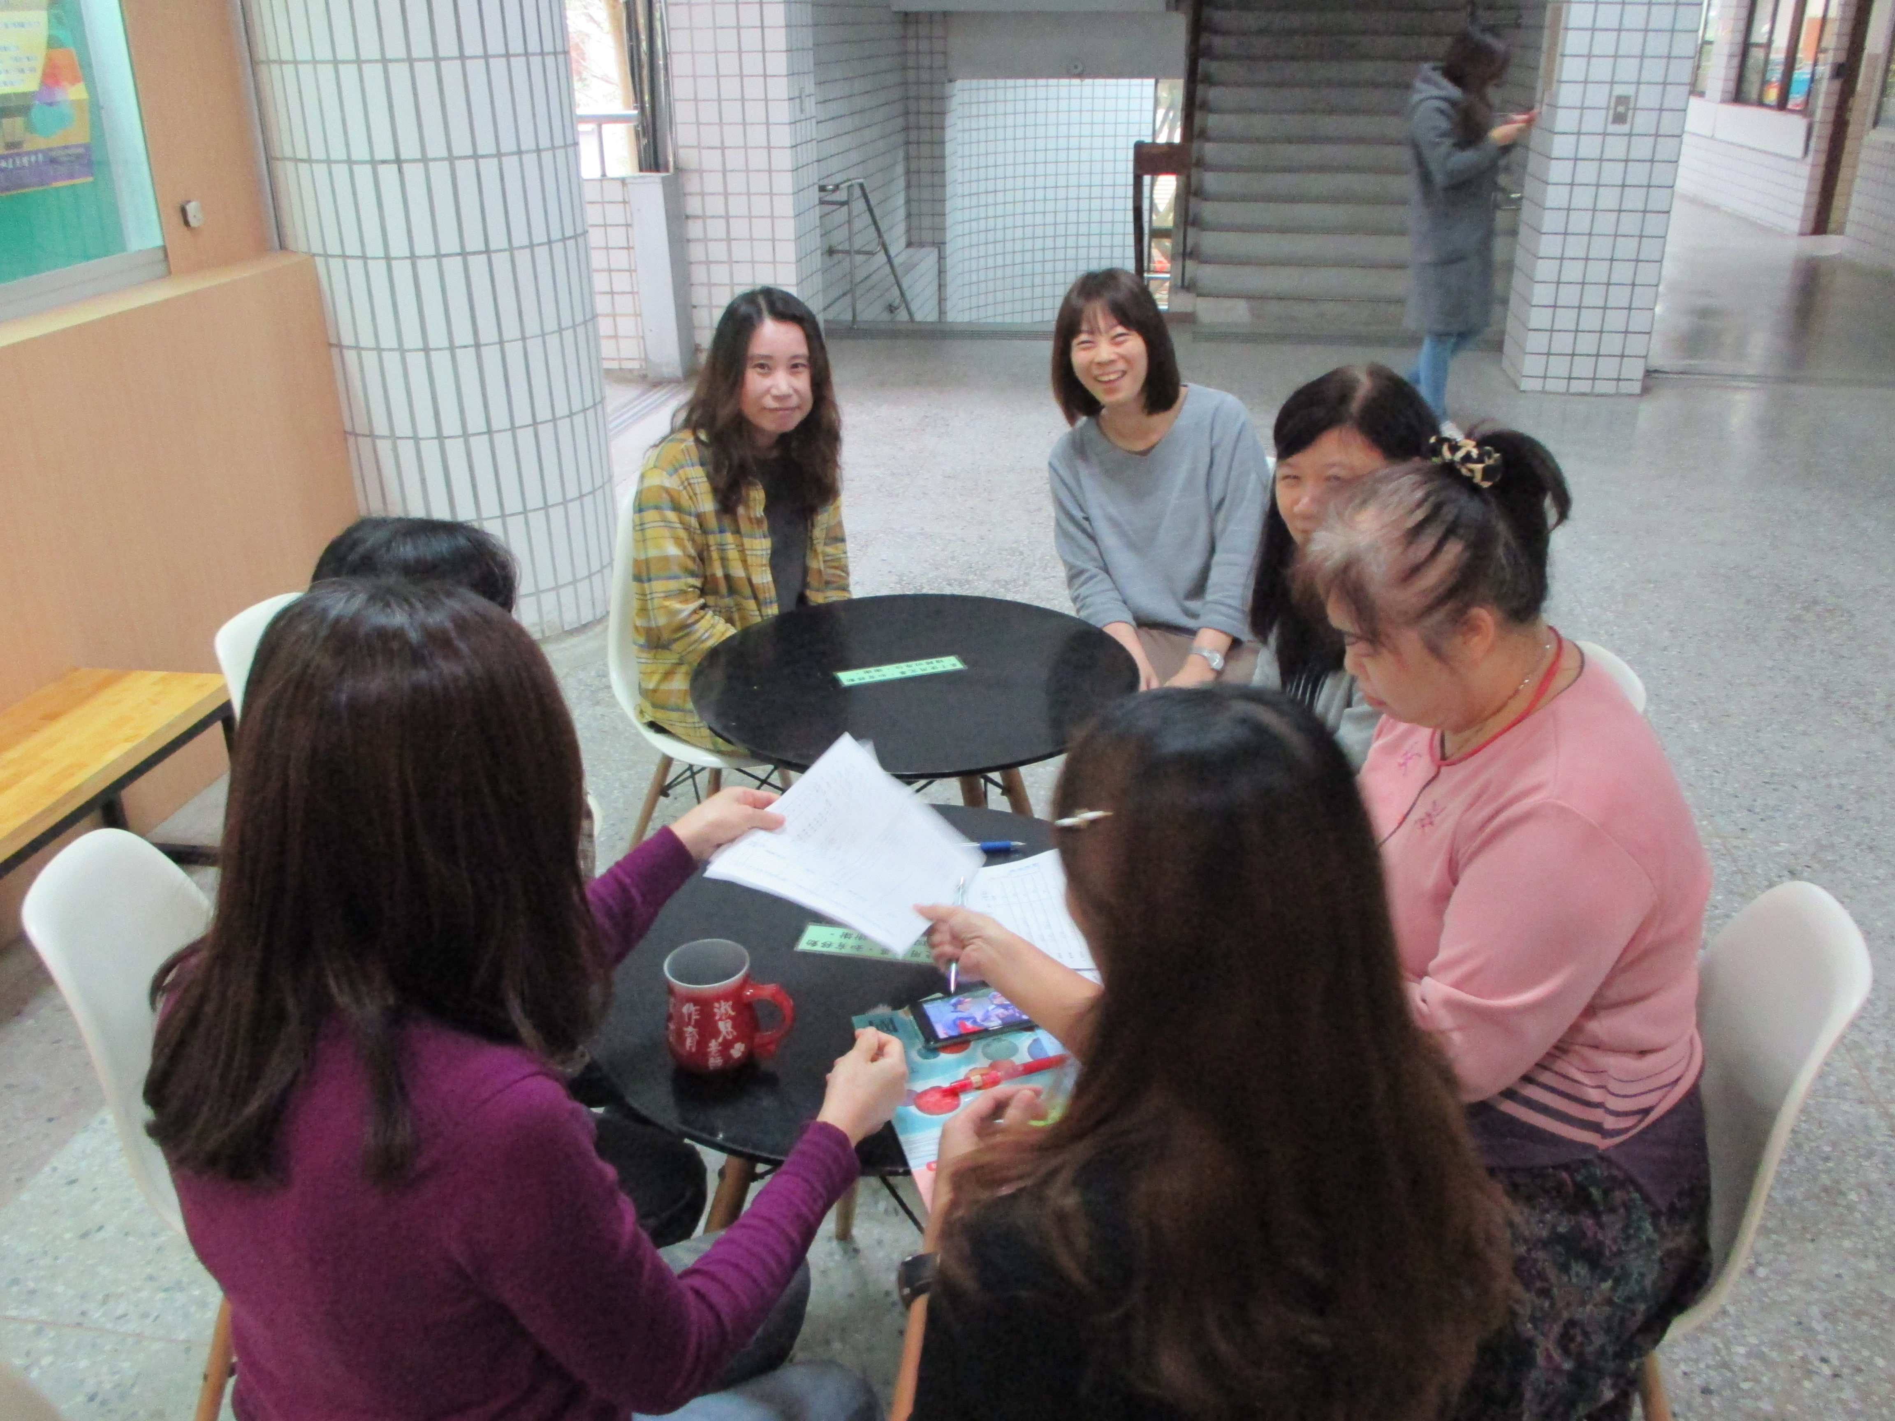
特教影片〈青春俩好三壞球〉討論 | 特教影片〈呼叫少年〉討論
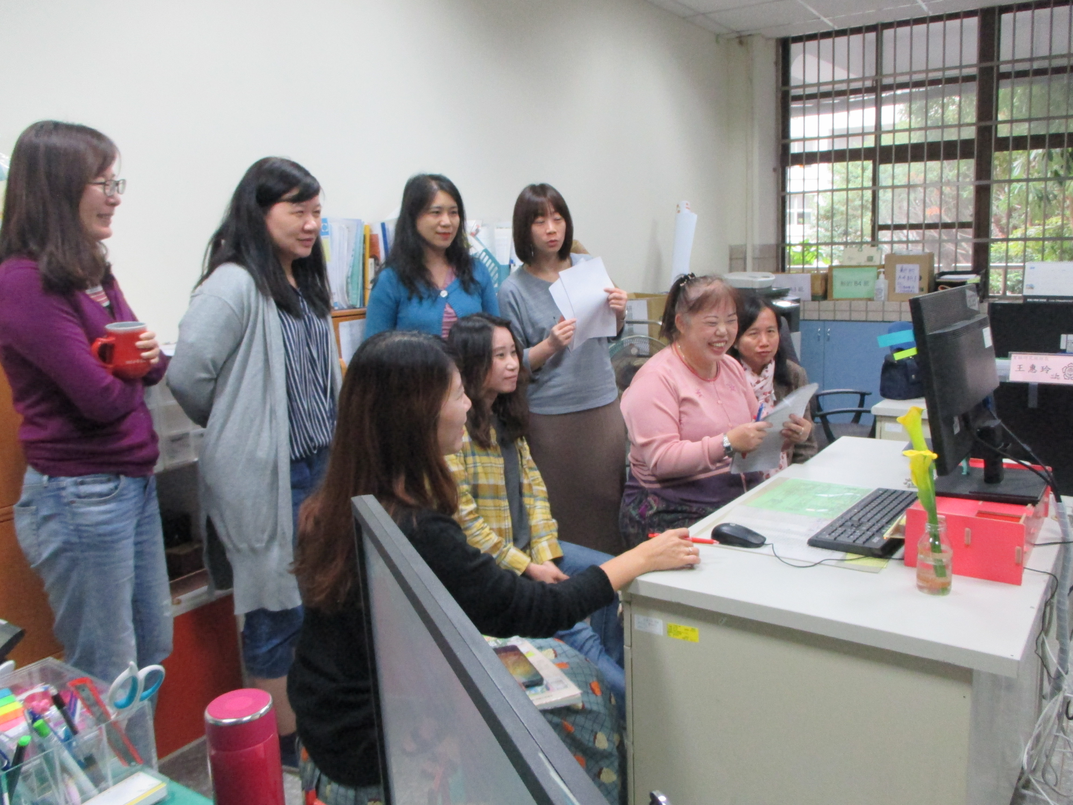 | 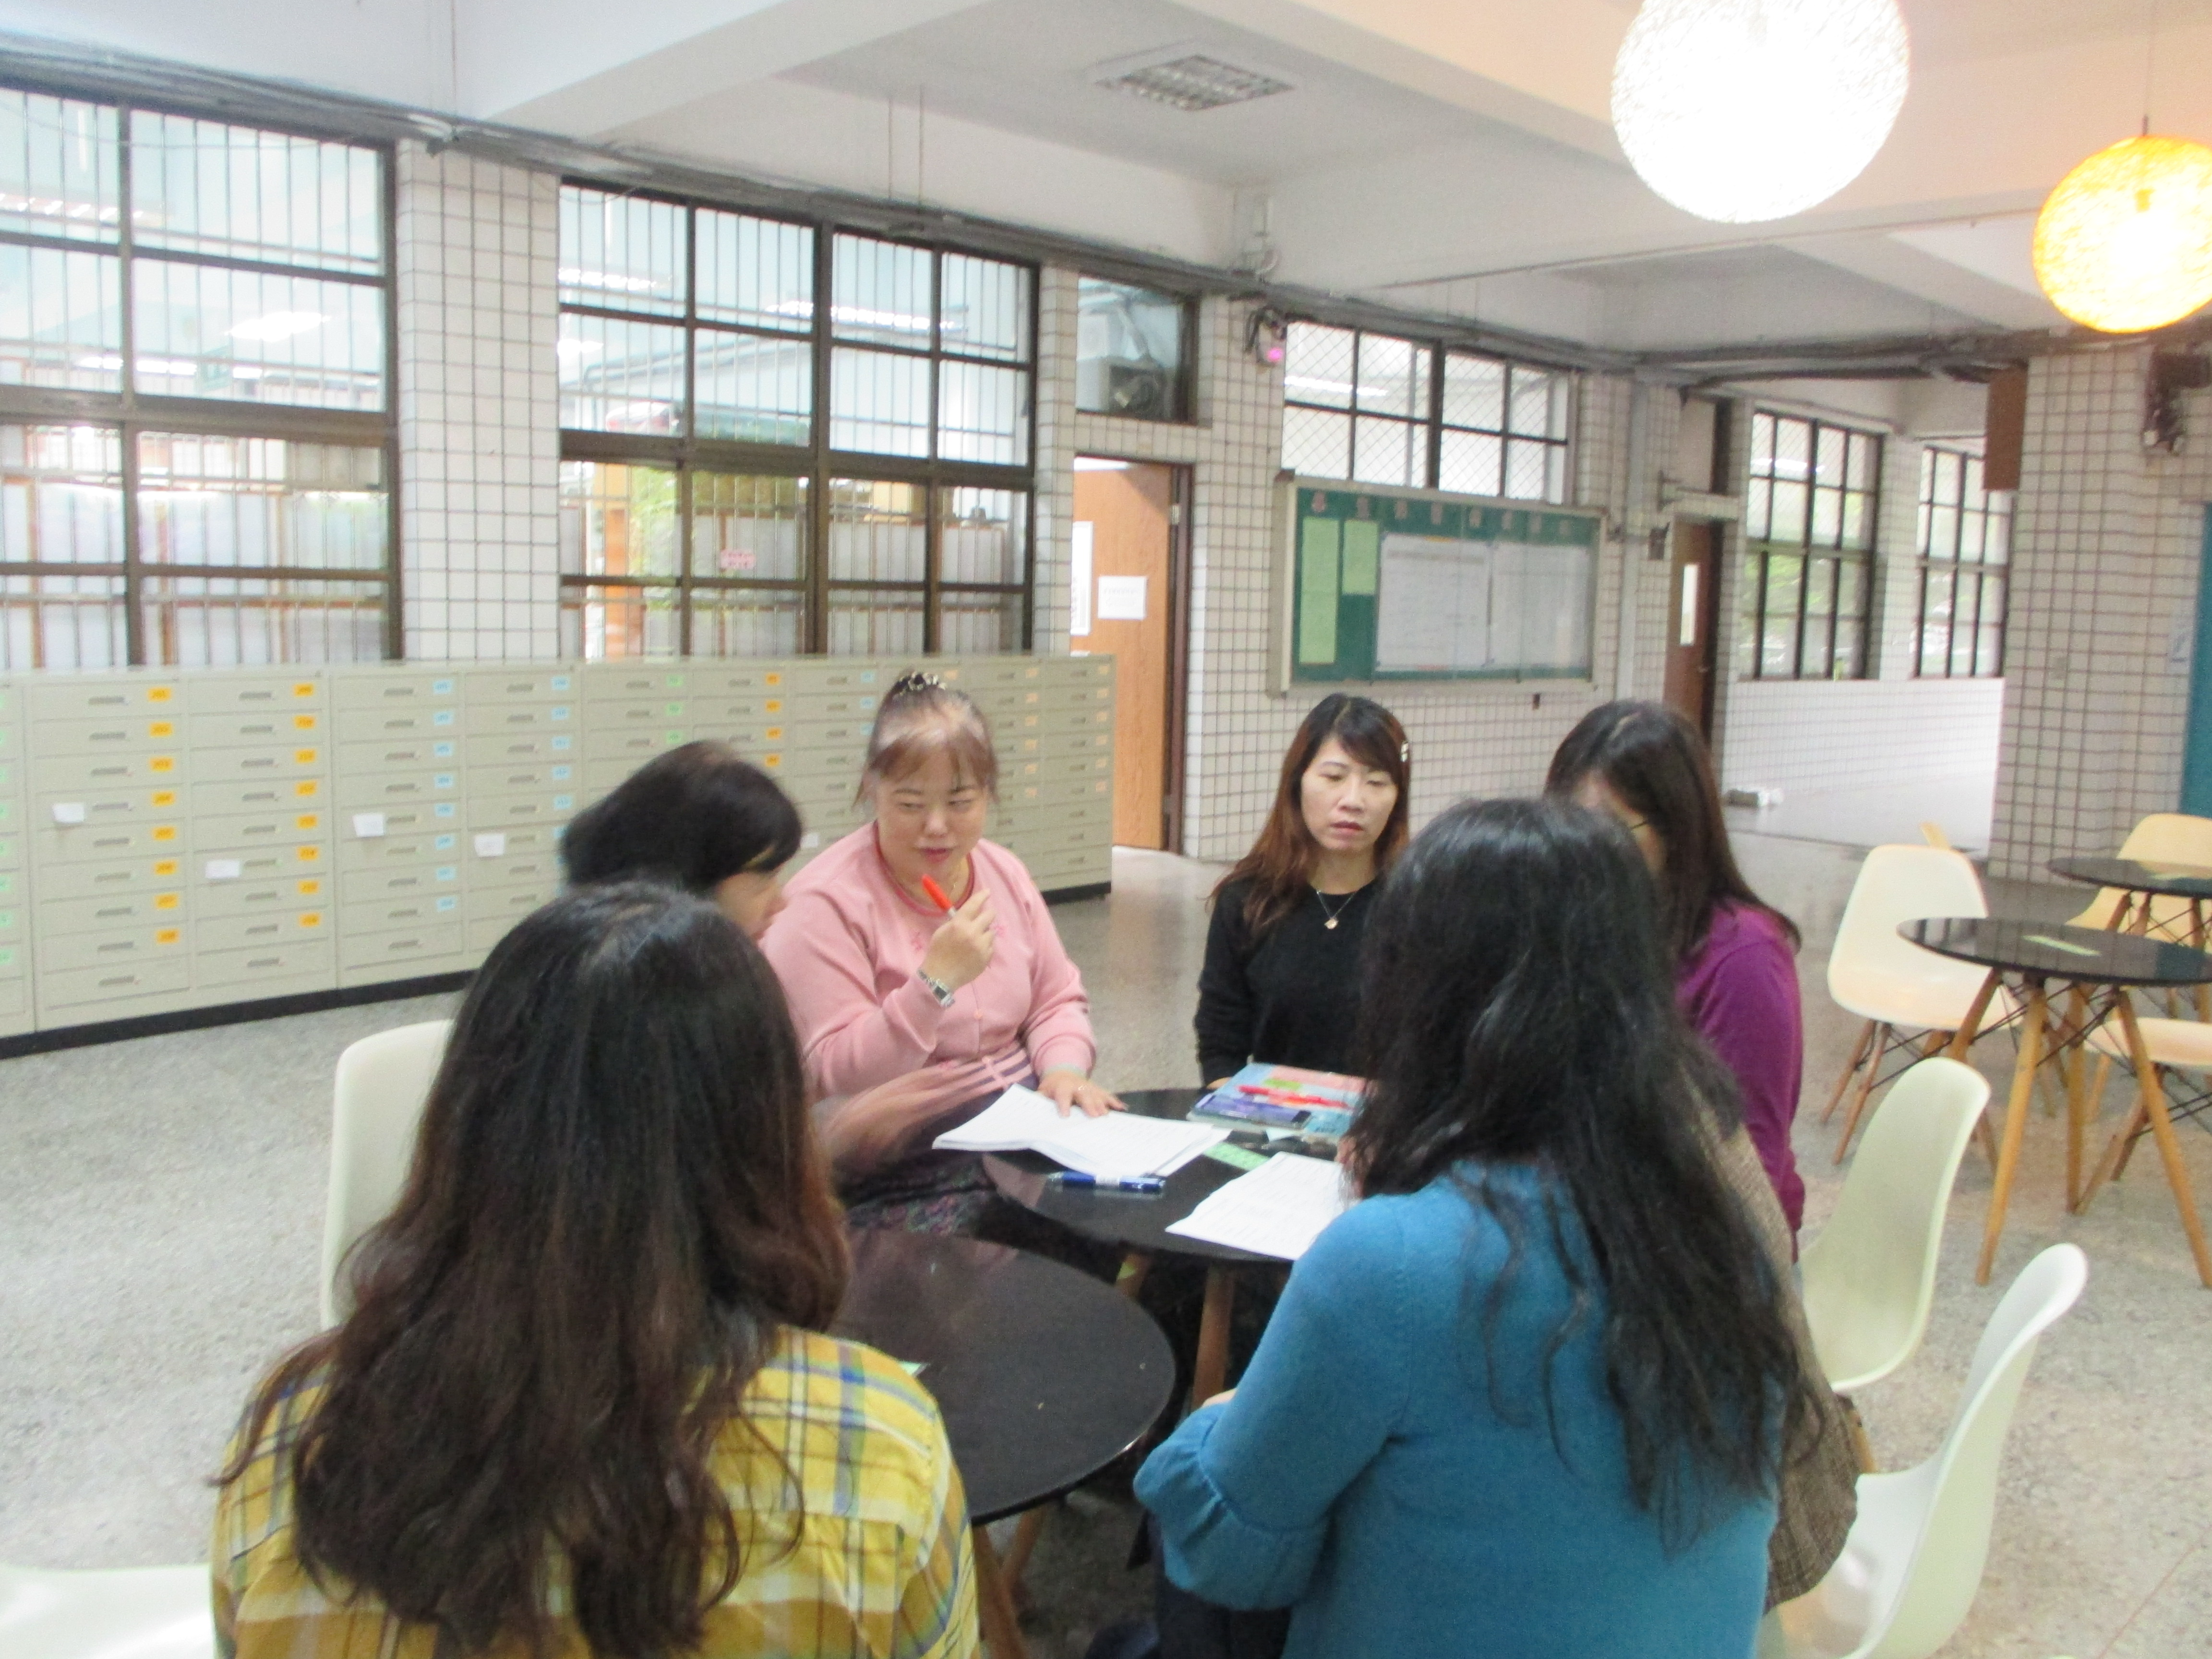
國文科夥伴共賞特教影片 | 心得分享

召集人 | 教務組長 | 教務主任 | 校長

